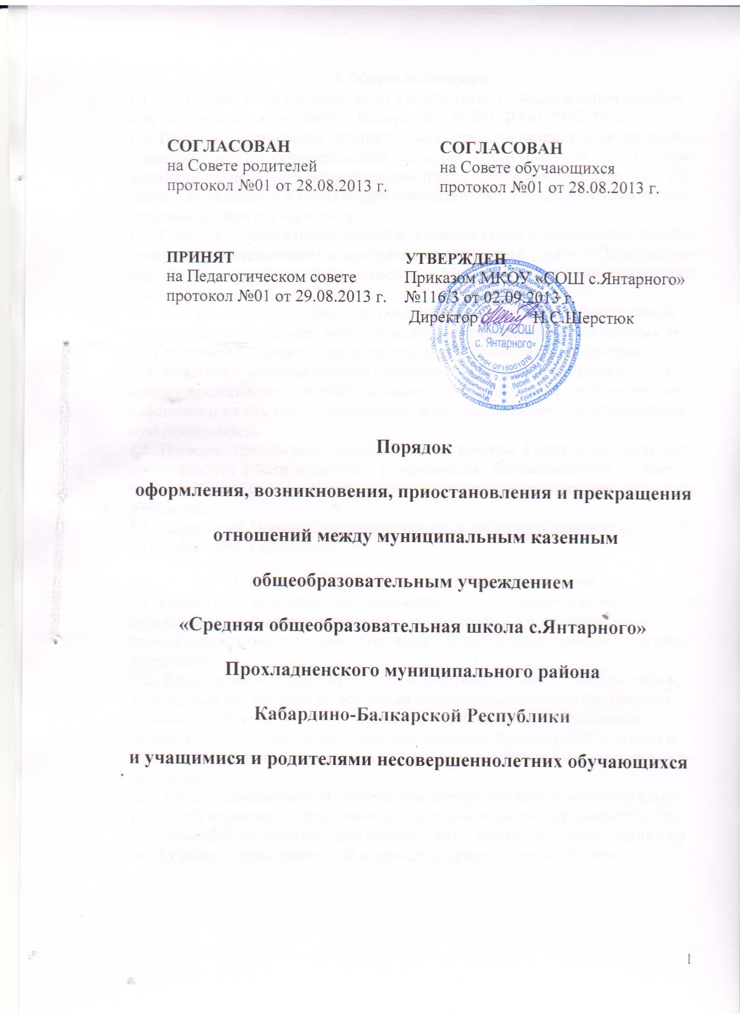
1.Общие положения
1.1. Настоящий Порядок разработан в соответствии с Федеральным законом «Об образовании в Российской Федерации» № 273-ФЗ от 29.12.2012г.
1.2. Порядок оформления, возникновения, приостановления и прекращения отношений между муниципальным казенным общеобразовательным учреждением «Средняя общеобразовательная школа с.Янтарного» (далее – Учреждение) и учащимися и (или) родителями (законными представителями) несовершеннолетних обучающихся.
1.2. Порядок устанавливает правила регламентации и оформления возникновения, приостановления и прекращения отношений (далее – Порядок) между Учреждением и обучающимися и (или) их родителями (законными представителями).
1.3. Под отношениями в Порядке понимается совокупность общественных отношений по реализации права граждан на образование, целью которых является освоение обучающимися содержания образовательных программ.
1.4. Участники образовательных отношений – обучающиеся, родители (законные представители) несовершеннолетних обучающихся, педагогические работники и их представители, организации, осуществляющие образовательную деятельность.
1.5. Порядок принимается Педагогическим советом Учреждения, имеющим право вносить в него изменения и дополнения, согласовывается с Советом родителей и Советом обучающихся и утверждается приказом директора Учреждения.
1.6. Настоящий Порядок подлежит обязательному опубликованию на официальном сайте Учреждения.

2. Возникновение образовательных отношений
2.1. Основанием возникновения образовательных отношений является приказ директора Учреждения о приеме лица на обучение в Учреждение или для прохождения промежуточной аттестации и (или) государственной (итоговой) аттестации.
2.2. Возникновение образовательных отношений в связи с приемом лица в Учреждение на обучение по основным общеобразовательным программам начального общего, основного общего и среднего общего образования оформляется в соответствии с законодательством Российской Федерации и Правилами приема в Учреждение, утвержденными приказом директором Учреждения.
2.3. Права и обязанности обучающегося, предусмотренные законодательством об образовании и локальными нормативными актами организации, осуществляющей образовательную деятельность, возникают у лица, принятого на обучение с даты, указанной в приказе о приеме лица на обучение.

3. Договор об образовании
3.1.Договор об образовании заключается в простой письменной форме между Школой, в лице директора и лицом, зачисляемым на обучение (родителями, законными представителями).
3.2. В договоре об образовании должны быть указаны основные характеристики образования, в том числе вид, уровень и (или) направленность образовательной программы (часть образовательной программы определенных уровня, вида и (или) направленности), форма обучения, срок освоения образовательной программы (продолжительность обучения).

4.Изменения образовательных отношений
4.1. Образовательные отношения изменяются в случае изменения условий получения обучающимся образования по конкретной основной или дополнительной образовательной программе, повлекшего за собой изменение взаимных прав и обязанностей обучающегося и Учреждения, осуществляющей образовательную деятельность:
- переход с очной формы обучения на семейное образование и наоборот;
- перевод на обучение по другой дополнительной образовательной программе;
- иные случаи, предусмотренные нормативно-правовыми актами.
4.2. Основанием для изменения образовательных отношений является приказ директора Учреждения.

5. Прекращение образовательных отношений
5.1. Образовательные отношения прекращаются в связи с отчислением обучающегося из Учреждения:
- с получением образования (завершением обучения);
- досрочно по основаниям, установленным законодательством об образовании.
5.2. Образовательные отношения могут быть прекращены досрочно в следующих случаях:
- по инициативе обучающегося или (родителей (законных представителей) несовершеннолетнего обучающегося), в том числе, в случае перевода обучающегося для продолжения освоения образовательной программы в другую организацию, осуществляющую образовательную деятельность;
- по инициативе Учреждения в случае применения к обучающемуся, достигшему возраста 15 лет, отчисления как меры дисциплинарного взыскания;
- по обстоятельствам, не зависящим от воли обучающегося (родителей (законных представителей) несовершеннолетнего обучающегося) и Учреждения, в том числе, в случае ликвидации Учреждения.
5.3. Досрочное прекращение образовательных отношений по инициативе обучающегося (родителей (законных представителей) несовершеннолетнего обучающегося) не влечет за собой каких-либо дополнительных, в том числе материальных, обязательств перед Учреждением.
5.4. Основанием для прекращения образовательных отношений является приказ об отчислении обучающегося из Учреждения.
Права и обязанности обучающегося, предусмотренные законодательством об образовании и локальными нормативными актами Учреждения прекращаются с даты его отчисления из Учреждения.
5.5. При досрочном прекращении образовательных отношений Учреждением, в трехдневный срок после издания распорядительного акта об отчислении обучающегося, отчисленному лицу выдается справка об обучении в соответствии с ч.12 ст. 60 Федерального закона «Об образовании в Российской Федерации».
5.6. Учреждение, его Учредитель в случае досрочного прекращения образовательных отношений по основаниям, не зависящим от воли Учреждения, обязано обеспечить перевод обучающихся в другие организации, осуществляющие образовательную деятельность, и исполнить иные обязательства, предусмотренные договором об образовании.
5.7.В случае прекращения деятельности Учреждения, а также в случае аннулирования у него лицензии на право осуществления образовательной деятельности, лишения его государственной аккредитации, истечения срока действия свидетельства о государственной аккредитации, Учредитель Учреждения обеспечивает перевод обучающихся с согласия обучающихся (родителей (законных представителей) несовершеннолетнего обучающегося) в другие образовательные организации, реализующие соответствующие образовательные программы.
5.8. Порядок и условия осуществления перевода устанавливаются Федеральным органом исполнительной власти, осуществляющим функции по выработке государственной политики и нормативно-правовому регулированию в сфере образования.

